№23-37 2023（令和5）年12月12日
全保協ニュース
〔協議員情報〕
全 国 保 育 協 議 会
TEL. 03-3581-6503 FAX. 03-3581-6509
ホームページアドレス〔 https://www.zenhokyo.gr.jp 〕
－今号の目次－
- 第66回全国保育研究大会（大分大会）を開催しました！ 1
- 九州保育三団体協議会主催「人口減少地域の保育を考える勉強会in天草」に奥村会長が出席しました 4
-----------------------------------------------------------------------------------------------------------------------------------------
- 第66回全国保育研究大会（大分大会）を開催しました！

令和5年11月16日（木）～17日（金）に第66回全国保育研究大会（大分大会）を開催しました。全国から1700名にせまる参加があり、大盛況のうちに幕を閉じました。
今回の「全保協ニュース」では大分大会の様子をご紹介します。なお、大会の詳細な内容については会報「ぜんほきょう」2月号にて掲載予定です。
（※全保協ホームページの「活動日誌」にも当日の様子を掲載しております。）

大会初日（全体会）の式典では大会宣言（案）の採択を行いました。子どもたちの安全・安心を守ること、専門性を活かしてともに生きる豊かな地域社会の実現をめざすことなどを宣言し、参加者の拍手をもって採択されました。
式典後、高辻千恵氏（こども家庭庁成育局保育政策課教育・保育専門官）による行政説明では最新の保育施策の動向についての説明がありました。
全国保育協議会 奥村尚三会長の基調報告では、人口減少地域における課題を含めた保育の動向について課題提起し、全国の会員施設の声をもとにこども家庭庁との意見交換ならびに国への提言・要望を引き続き継続していく考えを示しました。
その後、記念講演として、小巻亜矢氏（株式会社サンリオエンターテイメント代表取締役社長）から「あたたかなまなざし」と題して、ご自身の経験を踏まえた他者や自分自身との向き合い方についてご講演いただきました。
最後に次期開催地あいさつとして、奈良県保育協議会が作成したPR動画を放映後、壇上に上がった奈良県保育協議会のみなさまから令和6年度に開催する奈良大会への参加呼びかけが述べられました。
第2日は、別府市、大分市、由布市にて、「全保協の将来ビジョン」（2021年9月）に示した5つの取り組みのカテゴリーを基に構成された9分科会と、最新の情勢を踏まえて企画した2つの特別分科会の計11分科会を開催しました。
第10分科会の午前（全保協企画/午後は大分県企画）では、園児への施設内虐待が報道されている現状を踏まえて、「子どもの最善の利益を守るためのチームマネジメント」と題して、北野幸子氏（神戸大学大学院 教授）から講義いただきました。その後、全国保育士会村松幹子会長より、「人権擁護のためのセルフチェックリスト」（全国保育士会作成）を用いた保育の振り返りについて報告し、北野氏と村松会長による対談を行いました。
参加者からは「早速日々の保育に取り入れていきたい」、「自身の実践を振り返るいい機会となった」との感想が寄せられました。
次年度の第67回全国保育研究大会は令和6年10月17日～18日に奈良県にて開催予定です。今回、ご参加できなかった方も含めて多くのご参加をお待ちしております。
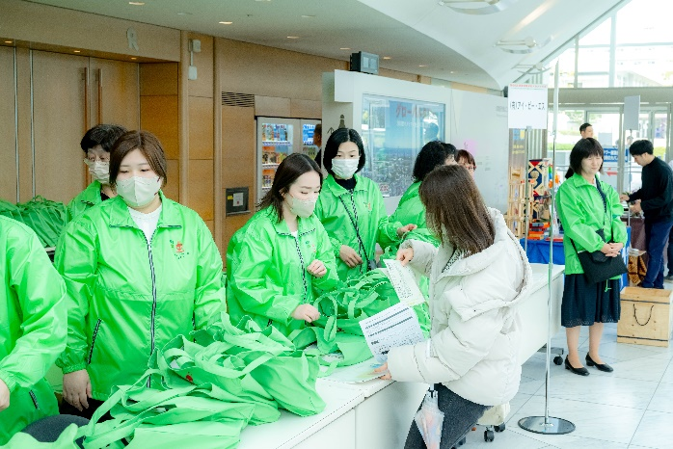
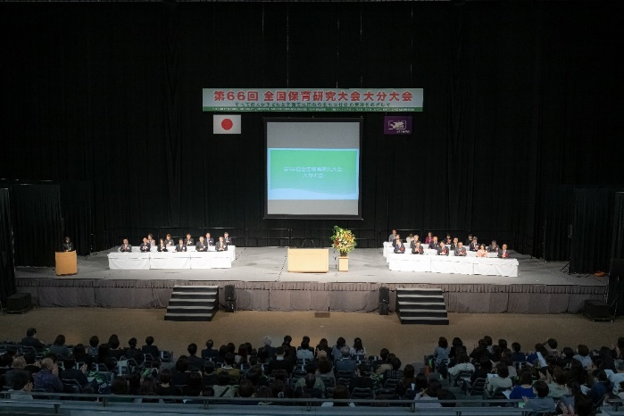
式典壇上の様子
受付では資料と一緒に記念品が渡された

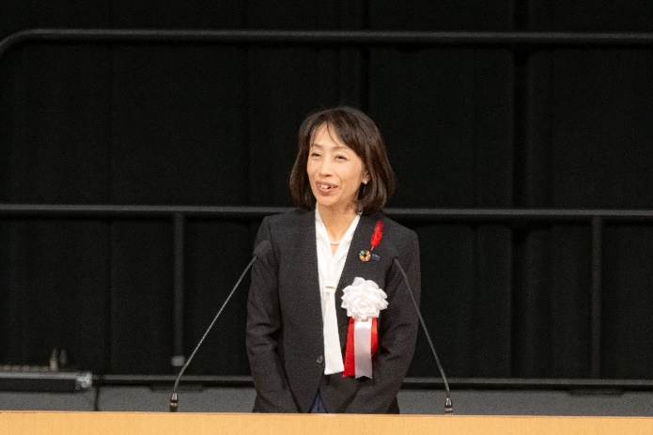

大分県保育連合会準備委員会 委員長神田寿恵氏より開会宣言

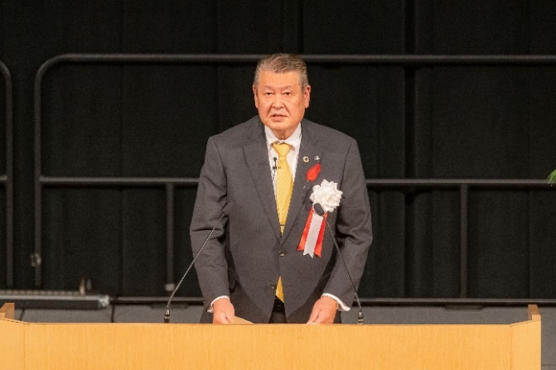

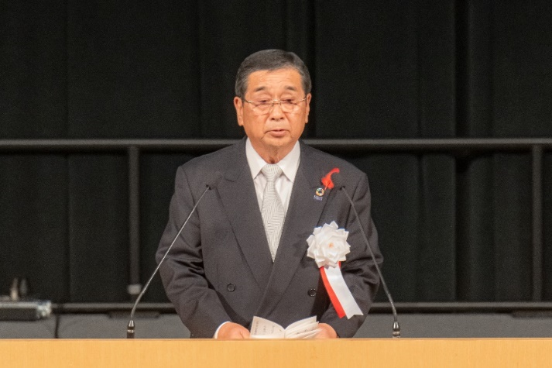
奥村尚三会長より主催者あいさつ

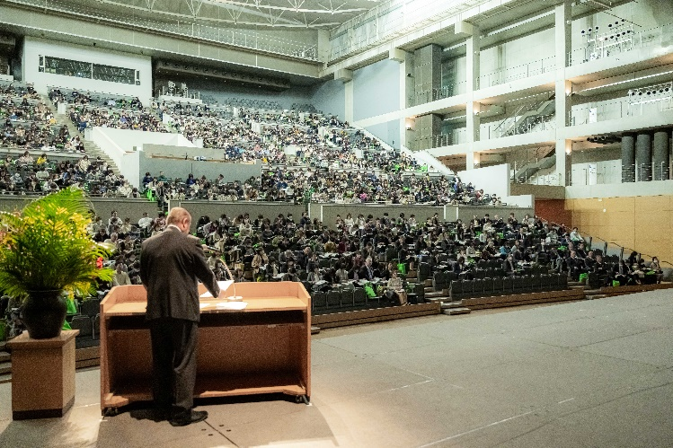

大分県保育連合会
会長佐藤成己氏より主催者あいさつ

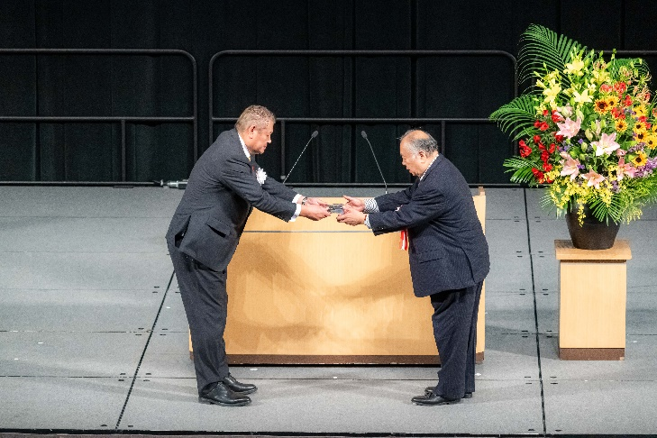
初日会場の様子

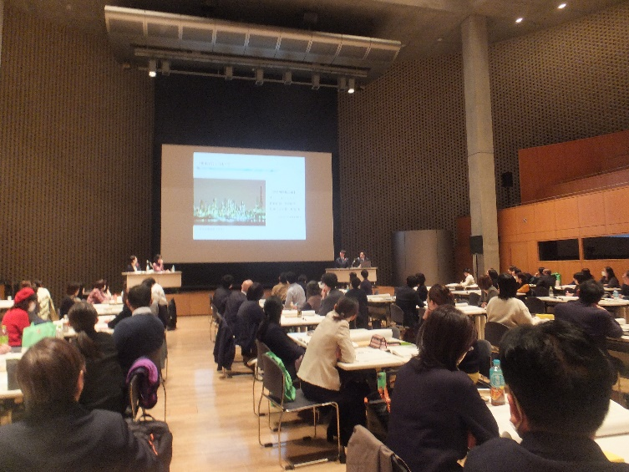

表彰授与式にて表彰を行った
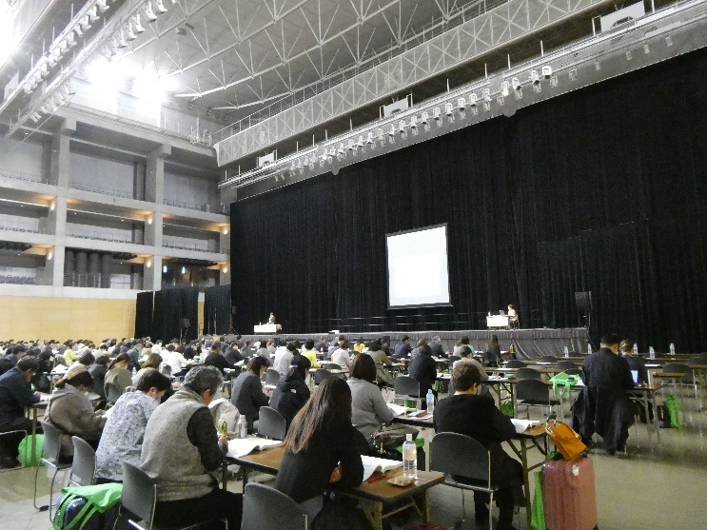

第2日 第7分科会の様子

第2日 第10分科会午前では北野先生と村松副会長の講義の後、対談を行った。

- 九州保育三団体協議会主催「人口減少地域の保育を考える勉強会in天草」に奥村会長が出席しました

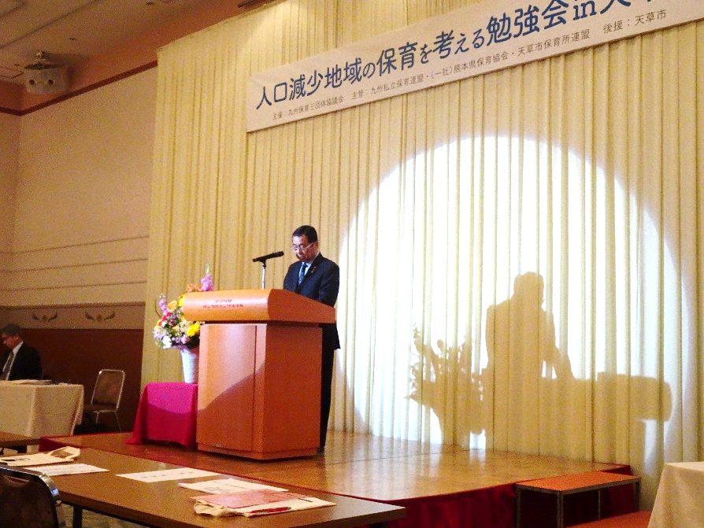
令和5年11月24日（金）～25日（土）に九州保育三団体協議会主催「人口減少地域の保育を考える勉強会in天草」が熊本県天草市にて行われ、奥村会長が出席しました。
本勉強会は主に九州保育三団体協議会関係者および会員園を対象としてハイブリッド方式（参集＋ライブ配信）にて開催されました。
勉強会1日目にはこども家庭庁成育局保育政策課教育・保育専門官馬場耕一郎氏による行政説明がありました。
九州保育三団体協議会 会長 佐藤成己氏より開会あいさつ
馬場氏からは最新の保育施策の動向について解説がありました。「こども誰でも通園制度」については、「月10時間の設定であるが、それを超えた場合には一時預かり事業を利用してほしい」、「保護者にはさまざまな園を利用して、今後の入園での判断材料としてほしい」との話がありました。
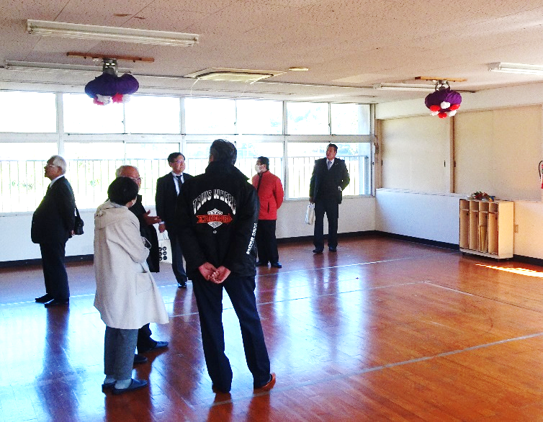
2日目には天草市職員による「天草市の現状と保育園留学」についての講演、人口減少により廃園した園と地域への視察、金子恭之衆議院議員による「子ども・子育て政策の現状と今後について」の講演、最後に天草市長と廃園した園の元園長などによるパネルディスカッションがありました。
視察では実際に廃園した園がある地域まで移動し、園舎含めて現地視察を行いました。視察をしながら元園長に廃園した経緯や現状についてお話を伺いました。
公立から民間委託として引き継いだ園でしたが、年々園児数は減少していき、最終年度は園児数20人を下回り、廃園となりました。園がその地域での最後の保育・教育施設（小学校などを含む）だったとのことです。現在は同法人の別の園に園児たちは転園し、保育を続けているとのことです。
廃園した園の視察をしながら元園長から廃園した経緯などを伺った
人口減少地域における施設運営の困難さ、廃園に至るまでの準備や廃園後の対応による苦労などの厳しい現状を聞き、また、実情を目の当りにし、人口減少地域における保育の課題は九州のみならず、全国共通のこととして受け止めました。
今後も各地域の状況を注視しながら、国への制度・政策要望、提言につなげてまいります。

